規則第１２条関係
道路変更（廃止）申請書

建築基準法第４２条第 項第 号の指定に係る道路を変更（廃止）したいので、新座市建築基準法施行細則第１２条第１項の規定により申請します。
この申請書及び添付図書の記載事項は、事実に相違ありません。

年 月 日
（申請先）新座市長

申請者住所
氏名
代理者住所氏名 | 電話
図面作成者住所氏名 | 電話
変更(廃止)となる道路の地名地番 | 新座市
変更(廃止)となる道路の概要 | 幅員 m |  | 延長 m |  | 面積 m²
指定を受けた年月日番号
備考
手数料欄 |  | 受付欄 |  | 変更（廃止）番号  年 月 日
第 号
年 月 日

規則第１２条関係
道路変更（廃止）通知書
年 月 日付けで申請のあった建築基準法第４２条第 項第 号の指定に係る道路の変更（廃止）については、当該道路の指定を変更した（取り消した）ので、新座市建築基準法施行細則第１２条第３項の規定により通知します。
変更（取消）番号第 号
年 月 日

新座市長

申請者住所氏名 | 電話
代理者住所氏名 | 電話
図面作成者  住所氏名 | 電話
変更(廃止)となる  道路の地名地番 | 新座市
変更(廃止)となる  道路の概要 | 幅員 m | 延長 m |  | 面積 m²
備考
手数料欄 |  |  | 受付欄

規則第１１条、第１２条関係
道路位置図（指定・変更・廃止）
 |  |  |  |  |  |  |  | 縮尺 | 付近見取図
 |  |  |  |  |  |  |  | 縮尺 | 地籍図
 |  |  |  |  |  |  |  | 縮尺 | 構造図
 |  |  |  |  |  |  |  | 縮尺 | 公図の写し
１ 申請に係る土地の地名地番
２ 申請に係る道路の幅員、延長及び面積
幅員 メートル・延長 メートル・面積 平方メートル
３ 利用宅地総面積 平方メートル
※道路の位置の指定・変更・廃止台帳
告示年月日 |  |  | 年 月 日 |  |  |  | 指定年月日 |  |  | 年 月 日
告示番号 |  |  | 第 号 |  |  |  | 番号 |  |  | 第 号
指定（変更・廃止）を受けようとする者の住所氏名
承 諾 者 | 権利別 |  |  | 地目面積(㎡) |  | 住 所 |  |  |  |  | 氏 名
備考
図面作成者住所・氏名
測量者住所・氏名
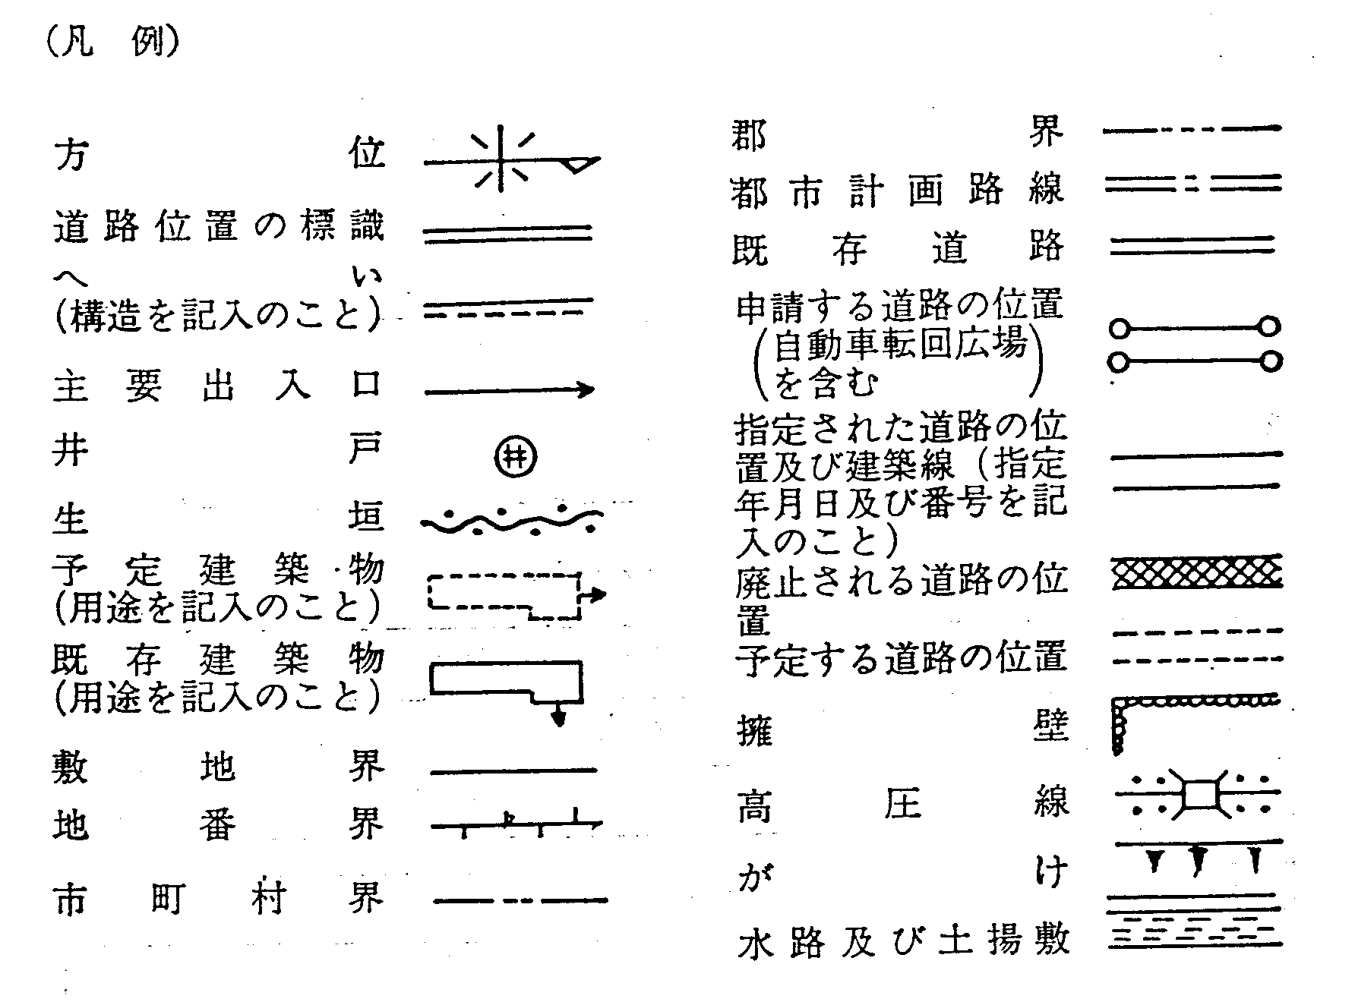
(注意)
１ 承諾書の「権利別」欄には、申請に係る土地（隣接土地を含む。）の所有者、使用権者及び建築物又は工作物の所有者若しくはその他の権利者名をそれぞれ記入すること。
２ 図面中に、地番、権利別及び氏名をそれぞれ記入すること。
３ 申請の道路の幅員、延長及び面積の単位は、メートル（小数点以下２位まで）とすること。
４ 付近見取図、地籍図、道路構造図、自動車転回広場の構造図、公図の写し及び土地に高低差がある場合はその断面図を記入すること。
５ 道路及び自動車転回広場の構造図には、側溝等及び路面の構造を記入すること。
６ 付近見取図と地籍図の方位は、一致させること。
７ 隣接境界又は測量の基点から申請道路までの距離を記入すること。
８ ※欄には、記入しないこと。

